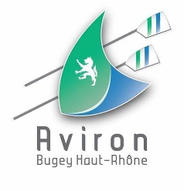


STAGE D’ETE 2024 – ADULTE
AVIRON
Du lundi au vendredi : de 18h à 20h

Tarif semaine : 150 €

JUILLET 2024

☐ Du 15 au 19 Juillet 2024

☐ Du 19 au 23 Août 2024

INFORMATIONS
Je soussigné(e)
Nom Prénom
Date de naissance
Adresse
Code Postal Ville
Téléphone(s) /
Adresse mail

Autorise
La reproduction et la représentation photographique oui ☐ non ☐
Le(la) responsable du stage à pratiquer ou faire pratiquer les soins nécessaires à ma santé et à organiser la prise en charge médicale en cas d’incident oui ☐ non ☐

Règlement : € ☐ Espèce
☐ Chèque n° banque
☐ Chèques vacances
Date d’inscription :

Signature

 En cas d’annulation le remboursement ne pourra se faire que sur présentation d’un certificat médical

